

QGIS Foncier

**Outil de détection de gisements fonciers**

Manuel d’installation et d’utilisation

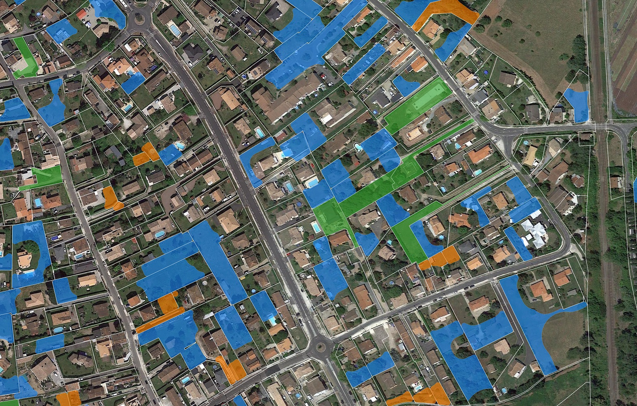

Table des matières

1 Installation des programmes 3

1.1 QGIS 3

1.2 Mode local 3

1.3 Mode serveur 3

1.4 Installation du PLUGIN 3

2 Notice d’utilisation 4

2.1 Interface 4

2.2 Paramètres serveur PG 5

2.3 Import données 6

2.4 Traitement 8

2.5 Paramètres de traitement 9

2.6 Aide 11

1. Installation d**es programmes**
   1. QGIS

Le plugin fonctionne uniquement sur les versions 3 de QGIS (3.x).

Voici le lien pour installer la version officielle du Ministère de la Transition Écologique :

<http://www.geoinformations.developpement-durable.gouv.fr/qgis-packages-d-installation-r753.html>

* 1. Mode local

En mode local, il faut installer un serveur Postgresql sur son poste (peu importe la version, mais une version récente est à privilégier).

Lien d’installation de POSTGRESQL :

<https://www.enterprisedb.com/downloads/postgres-postgresql-downloads>

Une fois POSTGRESQL installé, il faut ajouter l’extension spatiale POSTGIS, qui permet de traiter les données spatiales.

**Attention**

Il faut installer la version de POSTGIS compatible avec celle de POSTGRESQL.

Lien d’installation de POSTGIS :

https://winnie.postgis.net/download/windows/

* 1. Mode serveur

En mode serveur, toutes les données nécessaires pour le programme sont sur une base distante. Il faut se rapprocher du service informatique pour récupérer les paramètres de connexion.

* 1. **Installation** du PLUGIN

Dans le menu « Extensions -> Installer/gérer les extension » cliquer sur « Installer depuis un zip ». Une fois défini le chemin d’accès au fichier « qgis_foncier_v2.zip », cliquer sur « Installer le plugin ».

A la fin de l’installation, un nouvel icone est disponible dans la barre d’outils . Le plugin est également accessible via le menu « Extensions -> QGIS Foncier -> QGisFoncier.



1. Notice d’utilisation
   1. Interface

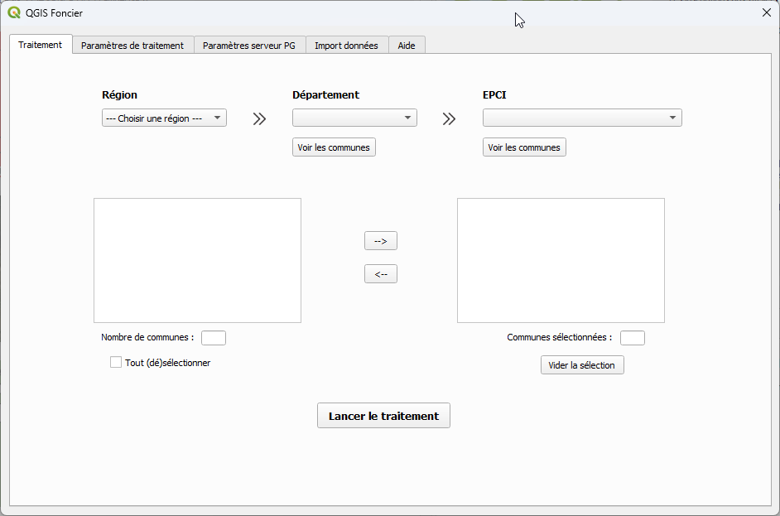

L’outil est composé des 5 onglets suivants :

* Traitement
* Paramètres de traitement
* Paramètres serveur PG
* Import données
* Aide

Avant de pourvoir utiliser l’outil, il faut paramétrer la connexion au serveur POSTGRESQL (onglet 3) et importer les données (onglet 4).

* 1. Paramètres serveur P**G**

❺

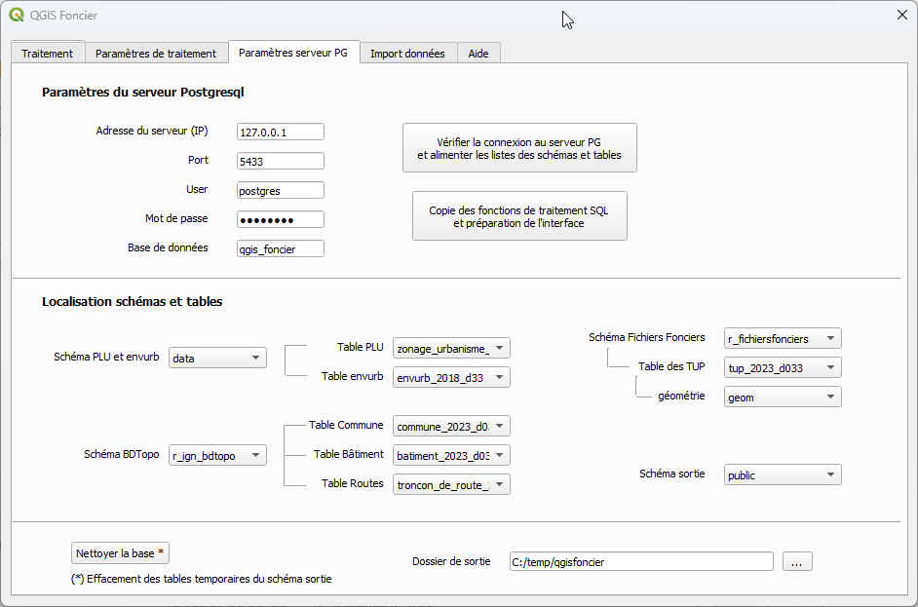

❶

❸

❹

❷

L’outil étant lié à une base POSTGRESQL, cette fenêtre permet de renseigner les informations de connexion au serveur et à la base de données. Les paramètres de connexion au serveur sont (❶) :

* **Adresse du serveur (IP)** : c’est l’adresse au sein du réseau. Si le serveur est installé sur votre poste, on peut le définir en mode local (localhost ou 127.0.0.1), sinon il faudra fournir l’adresse IP du serveur ;
* **Port**: la communication avec un serveur POSTGRESQL nécessite une adresse IP et un port. Ce port est généralement « 5432 » ;
* **User** : compte utilisateur ;
* **Mot de passe** : mot de passe associé au compte utilisateur ;
* **Base de données** : nom de la base de données.

Cliquer sur « **Vérifier la connexion au serveur PG et alimenter les listes des schémas et tables** » pour valider les paramètres saisis (❷).

**Remarque**:

Il est nécessaire d’avoir importé les données dans la base pour afficher les couches utilisées pour le traitement. Il faudra donc recliquer sur ce bouton, une fois les données importées, pour alimenter les listes des schémas et tables.

Le bouton « **Copier les fonctions de traitement SQL et préparation de l’interface** » (❸) intègre dans la base les fonctions de calcul SQL et importe la table des départements de la France Métropolitaine qui alimente les menus « **région**» et « **département**» de l’onglet « **Traitement**» qui permet de choisir les communes.

La section (❹) liste toutes les tables qui seront nécessaires pour le traitement. Il faut renseigner toutes les zones, sans exception.

Enfin dans cette zone (❺), on définit le dossier de sortie, dans lequel les couches issues du traitement seront sauvegardées, ainsi que le projet QGIS.

Enfin, le bouton « **Nettoyer la base** » permet de purger la base de données en supprimant les tables temporaires générées lors du traitement et qui sont stockées dans le schéma de sortie.

* 1. Import données

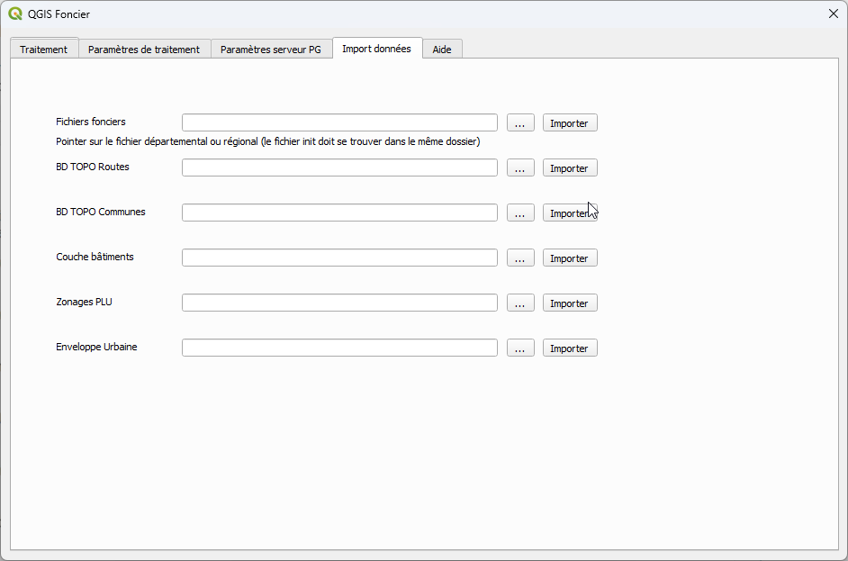

Cet onglet permet de charger toutes les couches SIG nécessaires au traitement :

* Fichiers fonciers (TUP) ;
* BD TOPO Routes ;
* BD TOPO Commune ;
* Couche bâtiments ;
* Zonages PLU ;
* Enveloppe Urbaine.

**Attention :**

Les fichiers fonciers et la BD TOPO sont 2 bases issues de gestionnaires différents. Il est très important de s’assurer de la cohérence des millésimes, et vérifier qu’en particulier le nombre de communes présentes dans les Fichiers Fonciers soit le même que dans la couche COMMUNE de la BDTOPO, à millésime équivalent.

Si ce n’est pas le cas, il faut trouver les différences et mettre en cohérence les 2 bases manuellement. Ce sera forcément la couche COMMUNE de la BDTOPO qui devra être ajustée car il n’est pas question de modifier les données des fichiers fonciers.

Pour importer les fichiers fonciers, il faut utiliser le fichier SQL diffusé par le CEREMA.

Pour les données BDTOPO (communes, routes et bâtiments), on peut les télécharger sur le site de l’IGN : https://geoservices.ign.fr/bdtopo

Une fois les données importées, il faut retourner à l’onglet 3 (Paramètres serveur PG) et définir les schémas et tables pour le traitement (cliquer à nouveau sur le bouton « **Vérifier la connexion au serveur PG et alimenter les listes des schémas et tables** »).

**Remarque**:

Il n’est pas nécessaire de passer par cet onglet pour intégrer les données. Cependant, il est impératif de restaurer les couches « **enveloppe urbaine** » et « **PLU**» dans le même schéma.

* 1. Traitement

❸

❷

❶



C’est la fenêtre principale de l’outil.

Une fois définis la région et le département ou l’EPCI, on clique sur « Voir les communes » pour afficher les communes du département ou de l’EPCI (❶).

On choisit ensuite la (les) commune (s) (❷) pour lancer le traitement (❸).

* 1. Paramètres de traitement

❷

❶

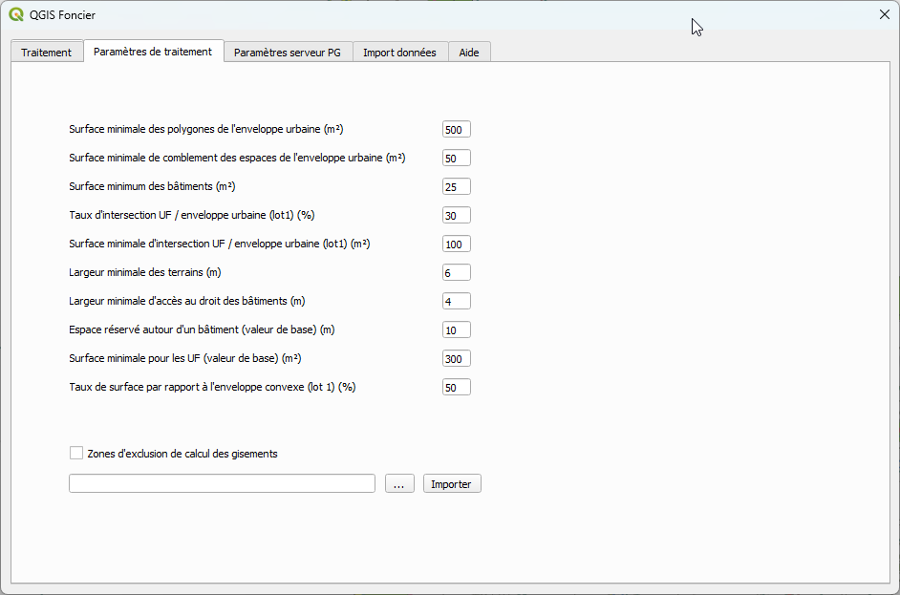

Cette partie permet de modifier tous les paramètres utilisés pour le traitement (❶).

***Surface minimale des polygones de l'enveloppe urbaine :***

Les objets de la couche « **enveloppe urbaine** » dont la surface est inférieure à la valeur définie sont supprimés pour le traitement en cours (pas définitivement).

***Surface minimale de comblement des espaces de l'enveloppe urbaine :***

Les espaces au sein de l’enveloppe urbaine (anneau) dont la surface est inférieure à la valeur définie sont comblés.

***Surface minimale des bâtiments :***

Les bâtiments dont la surface est inférieure à cette valeur ne sont pas pris en compte pour le traitement des réserves foncières de type 2 (fond de parcelle).

***Taux intersection UF/enveloppe urbaine (lot1) :***

Ce taux est le seuil en dessous duquel on ne sélectionne pas les parcelles qui intersectent l’enveloppe urbaine pour le traitement des parcelles non bâties (lot1).

***Surface minimale d'intersection UF / enveloppe urbaine (lot1) :***

C’est la surface seuil d’intersection entre l’UF et l’enveloppe urbaine en dessous de laquelle la parcelle n’est pas prise en compte pour le traitement du lot 1.

**Attention**:

Cette valeur ne correspond pas à la surface de l’unité foncière, mais à celle de l’intersection.

***Largeur minimale des terrains :***

On définit une largeur minimale acceptable des terrains pour une construction, afin d’écarter des parcelles trop fines ou étroites.

***Largeur minimale d'accès au droit des bâtiments :***

On définit une distance minimale entre la maison et la limite de propriété pour créer une route d’accès au fond de parcelle, dans le cas d’une construction en fond de parcelle.

***Espace réservé autour d’un bâtiment (valeur de base) :***

C’est l’espace qu’on réserve autour d’un bâtiment existant qu’on définit comme inconstructible. Pour définir la réserve foncière d’une unité foncière bâtie, on enlève de la surface totale, la surface du bâtiment et l’espace autour de ce bâtiment, généré en appliquant un tampon de la valeur définie.

La valeur de base définie ici correspond à la zone de densité de type « dense ». Pour les zones de type « groupée », la valeur de base est multipliée par 1.5, pour les zones de type « diffuse » par 2.5 et pour les zones de type « isolée » par 3.5.

***Surface minimale pour les UF (valeur de base) :***

Ce paramètre correspond au seuil de surface qui, couplé au coefficient de compacité, détermine si l’unité foncière ou le fond de parcelle est retenu comme foncier potentiellement mutable.

La valeur de base définie ici correspond à la zone de densité de type « dense ». Pour les zones de type « groupée », la valeur de base est multipliée par 1.66 et pour les zones de type « diffuse » ou « isolée » par 3.33.

***Taux de surface par rapport à l’enveloppe convexe (lot1) :***

Ce taux est le rapport entre la surface du polygone et celle de son polygone convexe. Exprimé en pourcentage, c’est le seuil en dessous duquel on exclut les unités foncières non bâties de la sélection. Cela permet en particulier d’écarter des voiries de desserte de lotissement ou des voiries communales cadastrées.

Les valeurs affichées ici proviennent du fichier « **variables.py** » situé dans le dossier du plugin (qgis_foncier). Il est conseillé de renseigner les paramètres de traitement dans ce fichier avant la première utilisation du plugin.

Ici (❷) on peut ajouter une couche de polygones qui permet d’exclure des zones pour le traitement. Cela peut être :

* Les cimetières
* Les terrains de sport
* Les aéroports
* Les zonages environnementaux
* Les zonages risque inondation ou technologique
* Etc...

On peut inclure tout type de zonages, mais l’outil ne permet l’ajout que d’une seule couche. Si on veut ajouter plusieurs types de contraintes, il faut donc au préalable créer une couche globale avant l’import.

Le seul format accepté est SHAPEFILE.

* 1. Aide

Figure 6: Onglet *5* - Aide

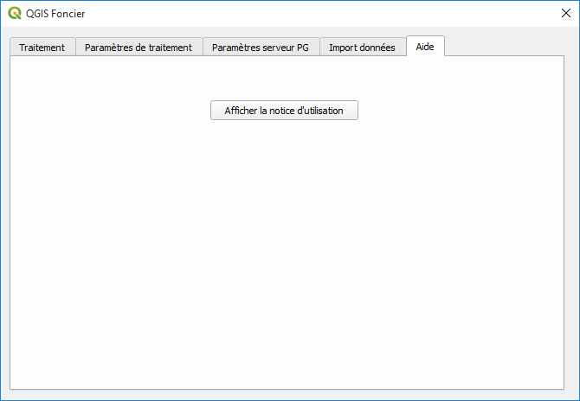

Cette fenêtre contient un lien pour afficher le présent document.